Общее аналитическое решение задачи магнитостатики для однородно намагниченного параллелепипеда
Кулезнев Н.Е.¹, Шевцов В.С.²
¹студент бакалавриата, ²студент магистратуры
Московский государственный университет имени М.В.Ломоносова,
физический факультет, Москва, Россия
E–mail: nkuleznev@gmail.com
В настоящей работе получено аналитическое выражение для напряженности магнитного поля постоянного магнита в форме прямоугольного параллелепипеда, однородно намагниченного под углом к боковым граням. Представлены результаты экспериментальных измерений напряженности магнитного поля постоянного магнита в форме прямоугольного параллелепипеда датчиком Холла и их сравнение с результатами аналитического расчета.
Методика вычисления магнитного поля образца в форме прямоугольного параллелепипеда, однородно намагниченного вдоль оси z, была ранее подробно описана в работах [1-2]. Магнит представляется в виде двух разноименно заряженных плоскостей с плотностью σ, и напряженность поля $\vec{H}$ считается в соответствии с методом скалярного магнитного потенциала [3-5].
В случае параллелепипеда, намагниченного под произвольным углом, вводится сферическая система координат, таким образом, направление вектора намагниченности определяют два угла: θ и φ. Посредством замены получаются выражения для напряжённости поля в проекциях на оси x, y и z. Результирующая напряжённость поля является суперпозицией полей, создаваемых параллелепипедами, намагниченными вдоль осей x, y и z. Ниже представлена аналитическая формула для расчёта проекции напряжённости магнитного поля на ось x. Аналогично были найдены выражения для проекций на оси y и z.
$$H_{x}=H_{x}^{x}+H_{x}^{y}+H_{x}^{z},$$ | (1)
$$H_{x}^{x}\left(x,y,z,σ\right)=σ_{x}\frac{u}{\left|u\right|}\frac{v}{\left|v\right|}\text{arctg}\frac{\left|v\right|ω}{\left|u\right|\sqrt{u^{2}+v^{2}+ω^{2}}}|_{u=−x}^{u=a−x}|_{v=−y}^{v=b−y}|_{ω=−z}^{ω=c−z}$$ | (2)
$$H_{x}^{y}\left(x,y,z,σ\right)={\text{-σ}}_{y}\text{ln}\left(ω+\sqrt{u^{2}+v^{2}+ω^{2}}\right)|_{u=−x}^{u=a−x}|_{v=−y}^{v=b−y}|_{ω=−z}^{ω=c−z}$$ | (3)
$$H_{x}^{z}\left(x,y,z,σ\right)={\text{-σ}}_{z}\text{ln}\left(v+\sqrt{u^{2}+v^{2}+ω^{2}}\right)|_{u=−x}^{u=a−x}|_{v=−y}^{v=b−y}|_{ω=−z}^{ω=c−z}$$ | (4)
Экспериментальные измерения проводятся откалиброванным с помощью катушки с током датчика Холла. Объектом измерений служит сильно намагниченный прямоугольный постоянный магнит состава неодим-железо-бор. Для определения углов θ и φ отклонения вектора намагниченности от вертикали проводятся экспериментальные измерения вдоль двух выбранных прямых, а затем на полученные экспериментальные точки накладываются результаты аналитического расчета намагниченности, направленной к оси z под подобранными углами. Результат показан на рис. 1. С помощью метода наименьших квадратов были определены такие углы θ и φ, при которых наблюдается наилучшее совпадение экспериментальных точек и теоретической кривой.
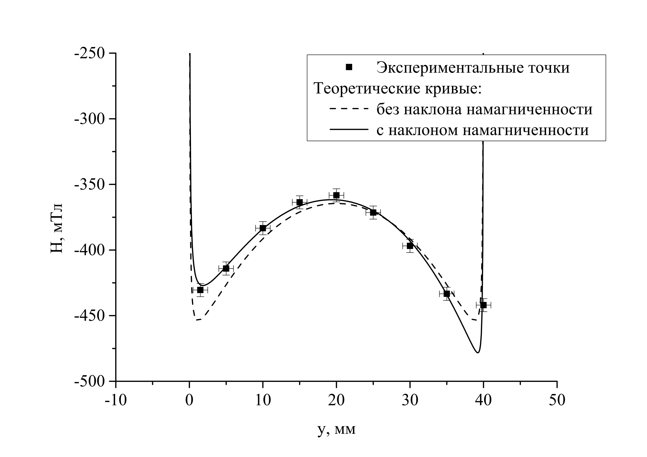
Рис. 1. Зависимость проекции вектора магнитной индукции $H_{z}$ (мТл) на ось Oz от координаты y (мм). Пунктирная линия соответствует намагниченности, направленной под углами θ = φ = 0°, а сплошная – θ = 7°, φ = 25°.
Полученная в данной работе общая аналитическая формула для индукции магнитного поля магнита в форме прямоугольного параллелепипеда, намагниченного однородно под углом к его боковым граням, позволяет эффективно решать задачи обнаружения неоднородностей и дефектов в прямоугольных ферромагнитных образцах. В частности в данной работе предложен алгоритм определения отклонения вектора намагниченности от оси симметрии.

Литература
- Engel-Herbert R., Hesjedal T. Calculation of the magnetic stray field of a uniaxial magnetic domain // J. Appl. Phys. 2005. Vol. 97. P. 074504.
- Вагин Д.В., Герасименко Т.Н., Поляков П.А. Точное аналитическое выражение для индукции магнитного поля образца прямоугольной формы // Вестник Московского университета. Серия 3. Физика. Астрономия. 2008. № 6. C. 53-55.
- Резинкина М.М. Численный расчет магнитного поля и магнитного момента ферромагнитных тел сложной пространственной конфигурации // Журнал технической физики. 2009. Т. 79. В. 8. С. 8-17.
- Стрэттон Дж.А. Теория электромагнетизма. М.-Л.: ГТТИ, 1948.
- Тамм И.Е. Основы теории электричества. М.: ГТТИ, 1957.

